**INFOS AUX COUPES : LOSIR, OPEN, HEITZ, AÏCOBERRY**

Salut les volleyeurs, (euses)

Nous approchons de la fin de saison, certainement que certains « enjeux » apparaissent, que certains « esprits » s’échauffent et quelques passions prennent le dessus.

MAIS ATTENTION, NOUS SOMMES TOUJOURS EN COMPET’LIB ,

EN LOISIR… LA RÈGLE : **L’ESPRIT DU JEU PRÉVAUT SUR L’ENJEU…**

Il est regrettable, (même s’ils ont bien fait de nous informer), de recevoir des plaintes concernant des attitudes ou remarques non conformes à l’ESPRIT LOISIR concernant certains joueurs ou certaines équipes. Nous ne sommes plus dans l’esprit du jeu.

Depuis un certain temps déjà, nous avons pu constater une dégradation des relations et des comportements sur les terrains de volley. Cette situation nous inquiète, et nous amène à envisager des propositions afin de retrouver la sérénité que nous semblons actuellement perdre.

**Dans un premier temps, nous demandons à toutes les équipes avant de débuter un match de faire un « brief » rappelant la règle et l’esprit**.

1) rappeler l’importance, et la difficulté d’arbitrer, arbitre qui se doit d’être équitable et respectueux mais qui n’est pas un professionnel, et peut être confronté au risque d’erreur.

Que les joueurs sur le terrain font certainement plus d’erreurs que l’arbitre.

Que seul le capitaine peu s’adresser à l’arbitre, et que ce capitaine est responsable du comportement de ses joueurs.

2**) C’est pourquoi, nous souhaitons dès aujourd’hui, que l’équipe en déplacement**

**Propose un arbitre N° 2 (afin d’aider le N° 1)**

3) nous allons dans un second temps prévoir une commission de réflexion sur le sujet présent qui nous préocupe.

Nous espérons bien que cette inquiétude ne soit que passagère et vous souhaitons à tous le plaisir du jeu. **L’ESPRIT DU JEU PRÉVAUT SUR L’ENJEU…**

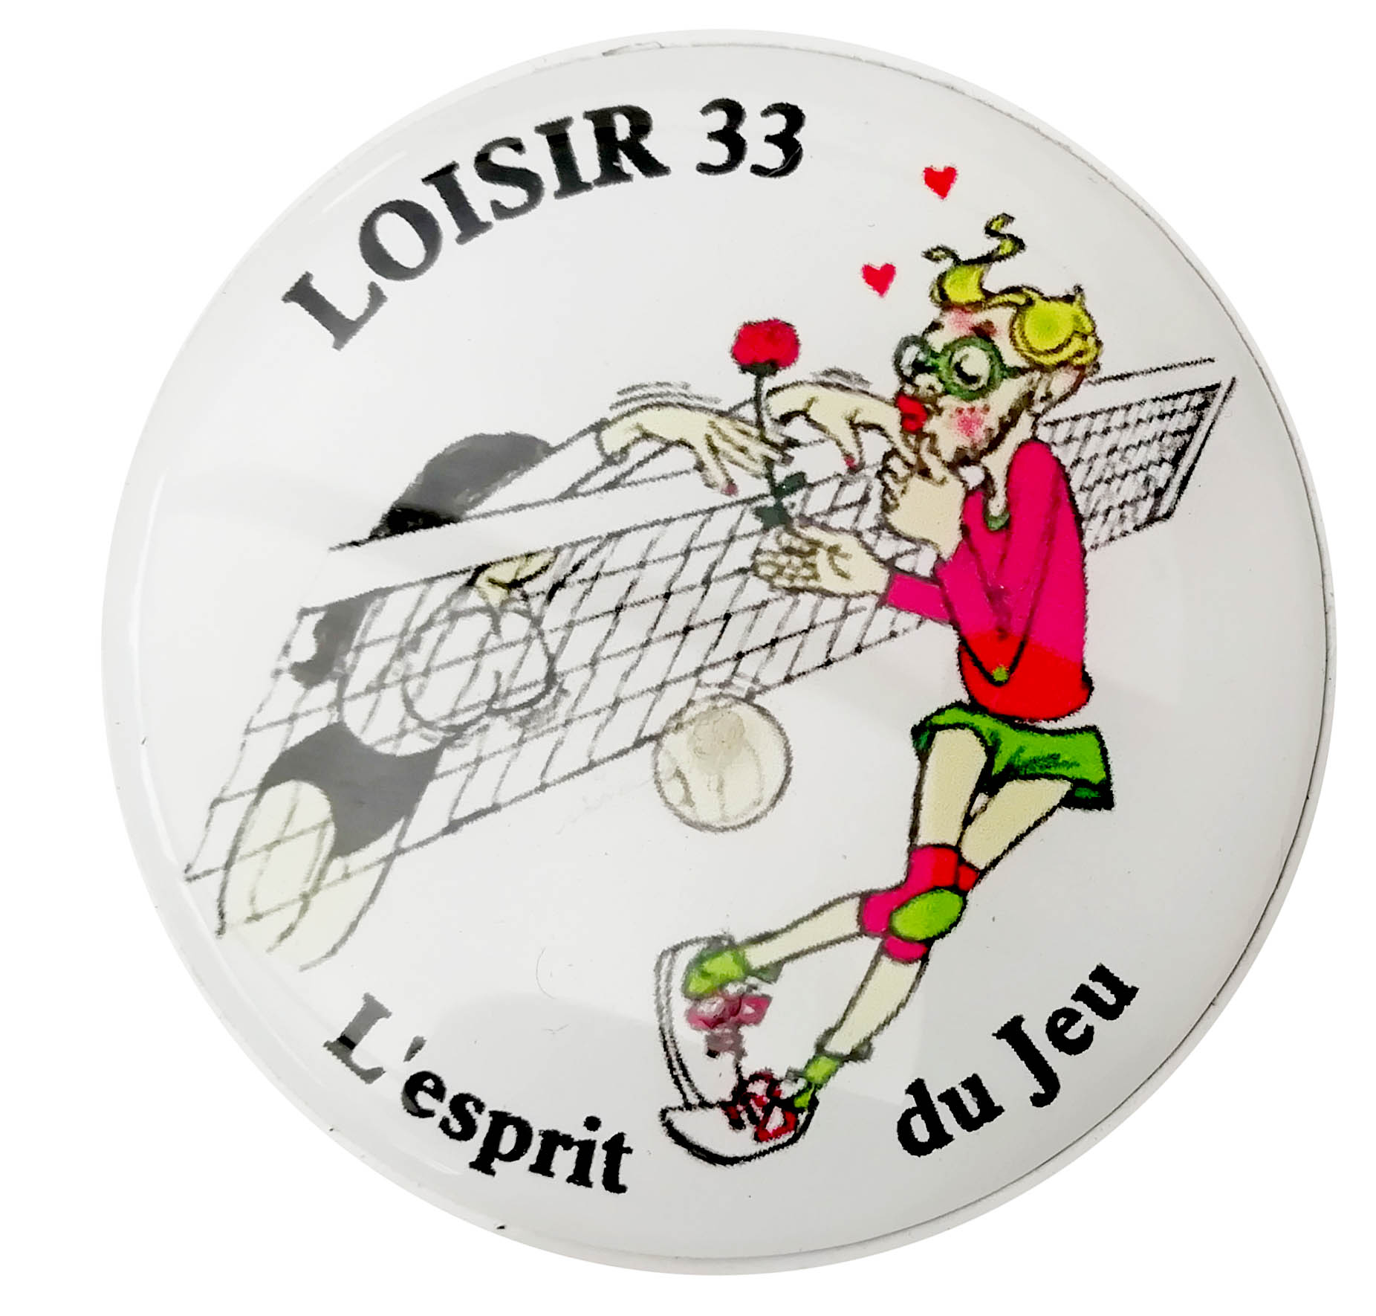 

Re: COMPET'LIB : MISE AU POINT

|  |  |  |  |  |
| --- | --- | --- | --- | --- |
| |  | | --- | | **Roman Latte** | | 13:10 (il y a 4 heures) |  |  |
| |  | | --- | | À moi, Comité, Laurent | | | |

 Bonjour à tous,

Je viens par le présent message vous dire que j’ai bien pris en compte votre message.

Je viens de m’apercevoir aussi que vous l’avez envoyé uniquement à mon équipe, celle de l’open de l’Aspom Bègles.

Pourriez-vous m’indiquer contre quelle équipe il y a eu un soucis, pour que je puisse argumenter auprès des joueurs si telle est le cas.

Je suis totalement d’accord avec vous sur l’esprit loisir que nous devons tous avoir et qui doit tous nous animer.

Si des joueurs de l’équipe Open de l’Aspom ont eu un comportement déplacé ou désagréable, je m’en excuse par avance au nom de l'équipe.

Maintenant, je suis très surpris et embarrassé sur l’attitude des joueurs qui jouent contre nous et qui viennent se plaindre auprès de vous car nous avons largement l’occasion de discuter autour d’un verre de l’amitié après le match et personne n’est venu me voir.

J’attends un retour de votre part, sur les équipes qui ont pu se plaindre de nous. Je ne manquerai pas de vous faire part de mes doléances concernant nos adversaires.

Bien cordialement

Roman Latte

Équipe volley Aspom Open

Tresorier du club Aspom Volley

|  |  |  |  |  |
| --- | --- | --- | --- | --- |
| |  | | --- | | **COMPET'LIB <com.compet.lib@gmail.com>** | | 17: |  |  |
| |  | | --- | | À Roman | | | |

Salut Roman,

Non, tu n'es pas le seul destinataire de ce message, il est adressé à tout le monde en CCI

Non plus, votre équipe n'est pas particulièrement visée, nous avons reçu plusieurs observations diverses.

Donc pas de souci particulier, si ce n'est un état d'esprit général qui se dégrade, et qui nous inquiète.

Bien sûr nous ne nommerons pas les équipes plaignantes, qui ne sont pas forcément mieux que les autres,

et nous apprécions ton retour de courrier qui démontre une certaine qualité morale.

Bien cordialement